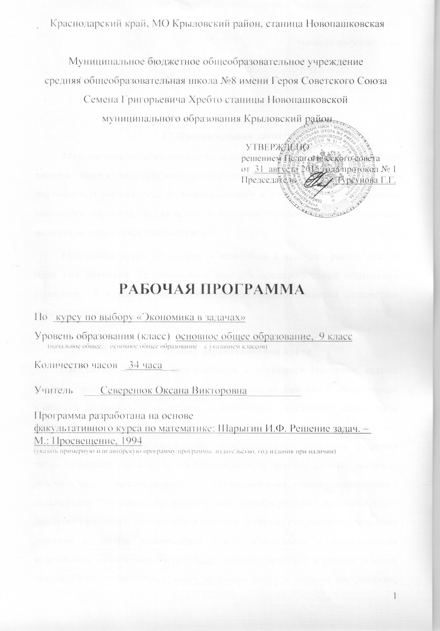Автор программы: Северенюк Оксана Викторовна,
учитель информатики
Курс по выбору по математике
«Экономика в задачах »
для учащихся 9 классов

- Пояснительная записка
Математическое образование в системе основного общего образования занимает одно из ведущих мест, что определяется безусловной практической значимостью математики, ее возможностями в развитии и формировании мышления человека, ее вкладом в создание представлений о научных методах познания окружающего мира.
Программа курса по выбору «Экономика в задачах» рассчитана на один год обучения. Предназначена она для предпрофильной подготовки учащихся 9 классов общеобразовательной школы, является предметно-ориентированной.

- Общая характеристика курса
В данном курсе рассматриваются и изучаются текстовые задачи, которые являются важным средством обучения математике. С их помощью учащиеся получают опыт работы с величинами, постигают взаимосвязи между ними, получают опыт применения математики к решению практических задач. Использование арифметических способов решения задач развивает смекалку и сообразительность, умение ставить вопросы, отвечать на них, то есть развивает естественный язык, готовит школьников к дальнейшему обучению. Арифметические способы решения текстовых задач позволяют развивать умение анализировать задачные ситуации, строить план решения с учетом взаимосвязей между известными и неизвестными величинами, истолковывать результат каждого действия в рамках условия задачи. Решение текстовых задач приучают детей к первым абстракциям, позволяют воспитывать логическую культуру, вызывая интерес сначала к процессу поиска решения задачи, а потом и к изучаемому предмету.
В школьном курсе алгебры решению текстовых задач уделено катастрофически мало учебных часов. В то же время на выпускном экзамене в 9 классе предлагаются текстовые задачи различных уровней сложности и различных типов: на совместную работу, на движение, на планирование, на проценты, на зависимости между компонентами арифметических действий, и другие виды. Не малое место занимают текстовые задачи на вступительных экзаменах в ВУЗы по математике, об этом следует помнить и готовиться к таким испытаниям заранее.
Предполагаемый курс по выбору предназначен для реализации в старших классах. Данный курс направлен на удовлетворение познавательных интересов учащихся, имеет прикладное общеобразовательное значение, способствует развитию логического мышления учащихся, использует целый ряд меж предметных связей. Курс по выбору должен позволить учащимся не столько приобрести знания, сколько овладеть различными способами познавательной деятельности. В каждом разделе курса имеются задания на актуализацию и систематизацию знаний учащихся, содержание курса способствует решению задач самоопределения ученика в его дальнейшей профессиональной деятельности.
Цель: обобщить и систематизировать, углубить знания по теме решение текстовых экономических задач, обрести практические навыки решения задач, повысить качество знаний школьников, развивать способности учащихся применять знания в реальных жизненных ситуациях.
Задачи:
- Сформировать у учащихся умения и навыки по решению практических задач по математике, развить их математические способности.
- Активизировать познавательную деятельность школьников.
- Способствовать развитию алгоритмического мышления учащихся.
- Расширить представления учащихся о сферах применения математики, сформировать устойчивый интерес к предмету.
- Убедить школьников в практической необходимости владения способами выполнения математических действий.
- Расширить сферу математических знаний, общекультурный кругозор учащихся.
Данный курс может быть использован учителями математики при подготовке к математическим олимпиадам, поскольку именно текстовые задачи вызывают у большинства учащихся наибольшие затруднения.

- Место курса «Экономика в задачах в учебном плане
Предлагаемая программа обеспечивает систему фундаментальных знаний математики для учащихся основной школы.
Рабочая программа по курсу по выбору «Экономика в задачах» составлена на основе обязательного минимума в соответствии с Базисным учебным планом МБОУ СОШ №8 в котором отводится для обязательного изучения курса по выбору «Экономика в задачах» на ступени общего образования в IX классе – 34 часа в год, 1 час в неделю.

- Содержание учебного курса
Данный курс по выбору «Экономика в задачах» (34 часа) включает в себя следующие темы:
- Проценты
- Задачи на проценты
- Производственные задачи
- Задачи на смеси и сплавы
- Задачи на разбавление
- Возрастные задачи
- Задачи на скорость и движение
- Прикладные задачи

Тема 1. Проценты (7 ч)
Пропорция и проценты. Три типа задач на проценты. Проценты в жизненных ситуациях. Применение процентов при решении задач о распродажах, тарифах, штрафах и голосовании. Проценты и банковские операции.
Тема 2. Задачи на проценты (4ч)
Задачи, решаемые арифметическим способом, задачи, в которых известно, на сколько процентов одно число больше (или меньше) другого.
Тема 3. Производственные задачи (3 ч)
Задачи на совместную работу, на планирование. В частности на вычисление неизвестного времени работы, на путь пройденый движущимися телами, задачи на «бассейн», который одновременно наполняется разными трубами, задачи, в которых требуется определить объем выполняемой работы, на производительность труда, на определение времени, затраченного на выполнение предусмотренного объема работы.
Тема 4. Задачи на смеси и сплавы (3ч)
Решение задач, в которых отношение компонентов смеси задано в процентах.
Тема 5. Задачи на разбавление (3ч)
Решение задач, в которых необходимо найти объем вещества, полученного в результате нескольких переливаний и разбавлений.
Тема 6. Возрастные задачи (2ч)
Решение задач на нахождение возраста через заданное количество лет, заданное количество лет тому назад.
Тема7. Задачи на скорость и движение.(7ч)
Решение задач на движение в одном направлении, в разных направлениях, с остановкой в пути, на движение по водному пути, на определение скорости при встречном прямолинейном движении, на составление неравенств, при движении тел по окружности.

Тема 8. Прикладные задачи (5ч)
Решение задач, предлагаемых на уроках химии, физики, решение экономических задач, задач на процентный прирост.

5. Тематическое планирование курса по выбору
«Экономика в задачах» для 9класса
№ | Название темы | Кол-во часов | Форма проведения |  | Форма контроля
№ | Название темы | Кол-во часов | лекция | практика | Форма контроля
1 | Проценты | 7 | 1 | 6 | Тестирование
2 | Задачи на проценты | 4 | 1 | 3 | Тестирование
3 | Производственные задачи | 3 | 1 | 2 | Тестирование
4 | Задачи на смеси и сплавы | 3 | 1 | 2 | Тестирование
5 | Задачи на разбавление | 3 | 1 | 2 | Тестирование
6 | Возрастные задачи | 2 | 1 | 1 | Тестирование
7 | Задачи на скорость и движение | 7 |  | 7 | Тестирование
8 | Прикладные задачи | 5 | 1 | 4 | Итоговый тест
 | ИТОГО: | 34 | 7 | 27

Требования к уровню подготовки учащихся
В результате изучения курса все учащиеся должны овладеть следующими умениями, задающими уровень обязательной подготовки:
- уметь выражать функциональные зависимости между величинами;
- уметь решать различные виды уравнений и неравенств, а также их систем;
- уметь решать задачи, приводящие к квадратным и рациональным уравнениям;
- уметь применить имеющиеся знания для решения прикладных и практических задач;
- уметь использовать аппарат уравнений для решения текстовых задач;
- владеть формально-оперативным алгебраическим аппаратом и уметь применять его для решения различных задач;

6. Описание учебно-методического и материально-технического
обеспечения образовательной деятельности

1. Факультативный курс по математике: Шарыгин И.Ф. Решение задач. –
М.: Просвещение, 1994
2. Базисный учебный план МБОУ СОШ №8
3. Винокурова Е., Винокуров Н. Экономика в задачах. – М, 1998
4. Звавич Л.И., Аверьянов Д.И., Пигарев Б.П., Трушанина Т.Н. Задания для проведения письменного экзамена по математике в 9-м классе. – М.: Просвещение, 1994
5. Корешкова Т.А. Тестовые задания по математике. – М.: Экзамен, 2005
6. Крамор В.С. Повторяем и систематизируем школьный курс алгебры и начал анализа.-М.: Просвещение, 1990.
7. Петрова И.Н. Проценты на все случаи жизни. – Челябинск, 1996
8. «Задачи на все случаи жизни» - учебно-методический комплекс 9 классы,
Носкова Н.В. , 2014

